Dokumentacija za projektni zadatak na predmetu Praktikum - Napredne Web tehnologije

# 

# Sadržaj

Sadržaj 2

Tema: 3

Članovi tima: 3

Kratak opis teme: (3-5 rečenica da se razumije o čemu se radi u aplikaciji) 3

Podjela teme u module: 4

Modul 1 – Modul za registraciju korisnika 4

Funkcionalnosti modula 1: 4

Modul 2 – Modul za prijavu, upravljanjem korisničkim računom 4

Funkcionalnosti modula 2: 4

Modul 3 – Administratorski modul 4

Funkcionalnosti modula 3: 4

Modul 4 – Upravljanje transakcijama korisnika 4

Funkcionalnosti modula 4: 5

ER dijagram: 6

Novi naslov 7

# Tema:

Internet bankarstvo - eBanking

# Članovi tima:

|  |  |  |  |
| --- | --- | --- | --- |
| Rbr. |  | Index | Napomena |
| 1 | Haris Spahić | 1117/16206 |  |
| 2 | Mesud Klisura | 1223/16018 |  |
| 3 | Anes lučkin | 1228/16045 |  |
| 4 | Kenan Mahmutović | 1222/16009 |  |
| 5 | Irfan Mehanović | 1230/2016 |  |

# Kratak opis teme: (3-5 rečenica da se razumije o čemu se radi u aplikaciji)

Nakon što čovjek (potencijalni korisnik) izrazi želju da postane korisnik našeg sistema mora otići do obližnje ispostave banke te podnijeti zahtjev da mu se omogući e banking uluga (korištenje e banking aplikacije). Kada radnik/ca primi zahtjev i unese potrebne podatke o korisniku formira se račun korisnika i daju mu se upute o korištenju aplikacije. Takođe prilikom registrovanja korisnika na sistem, radnik/ca mora unijeti određeni iznos novca koji korisnik polaže i koji će mu biti na raspolaganju za korištenje kroz aplikaciju te se ta aktivnost sprema kao prva transakcija - incijalni polog novca. Korisniku se šalje na email korisničko ime i lozinka koju će koristiti pri logiranju na e banking aplikaciju.

Nakon prvog logiranja korisnika na aplikaciju, upozorava ga se da izvrši promjenu šifre za pristup sistemu. Na svom računu korisnik ima određene opcije kao što su izmjena šifre, emaila, imena, prezimena itd. Korisnik je takođe u mogučnosti da pregleda sve transakcije koje su obavljene sa njegovog računa kao i da pravi nove transakcije. Pod transakcijom se podrazumijeva plačanje nekih usluga, slanje novca drugim korisnicima na sistem.

Nakon što korisnik “potroši” novac sa svog bankovnog računa koji je vezan za e banking aplikaciju, potrebno je da ode do najbliže poslovnice te da zatraži nadopunu računa od radnika sistema.

# Podjela teme u module:

## Modul 1 – Modul za registraciju korisnika

Početni modul koji moraju izvršiti radnici u poslovnici banke.

### Funkcionalnosti modula 1:

* Registracija korisnika u sistem za e banking aplikaciju
* Kreiranje bankovnog računa korisnika preko kojeg će obavljati transakcije
* Unos inicijalnog pologa novca na račun korisnika
* Dodavanje(nadopuna) novca korisniku sistema

## Modul 2 – Modul za prijavu, upravljanjem korisničkim računom

Ovaj modul je u direktnoj vezi sa modulom 1 jer korisnik neće biti u mogućnosti da se prijavi na sistem e banking ako prije toga nisu ispunjene funkcionalnosti modula 1

### Funkcionalnosti modula 2:

* Prijava korisnika u sistem za e banking aplikaciju
* Pregled detalja vezanih za korisnički račun (ime, prezime, email, slika, jmbg, adresa, ...)
* Izmjena detalja vezanih za korisnički račun
* Izmjena pristupnih podataka vezanih za korisnički račun (email, šifra)

## Modul 3 – Administratorski modul

Ovaj modul je nezavisan od modula 2 i 3 i 4.

### Funkcionalnosti modula 3:

* Registracija novih korisnika na sistem(dio aplikacije koji unosi nove korisnike i radi za šalterom, ne misli se na korisnike e banking aplikacije)
* Detaljan pregled svih korisnika sistema(uključujući i e banking korisnike)
* Brisanje korisnika sistema
* Pregled svih tranksakcija na sistemu

## Modul 4 – Upravljanje transakcijama korisnika

Ovaj modul je u direktnoj vezi sa modulima 1 i 2. Korisnik mora biti registrovan na sistem, mora biti u mogučnosti da se prijavi na sistem da bi mogao da upravlja transakcijama.

### Funkcionalnosti modula 4:

* Pregled transakcija vezanih za svoj bankovni računu
* Pravljenje nove transakcije(plačanje neke robe, plačanje računa voda, struja i sl, slanje novca drugim korisnicima na njihove račune)

# ER dijagram:

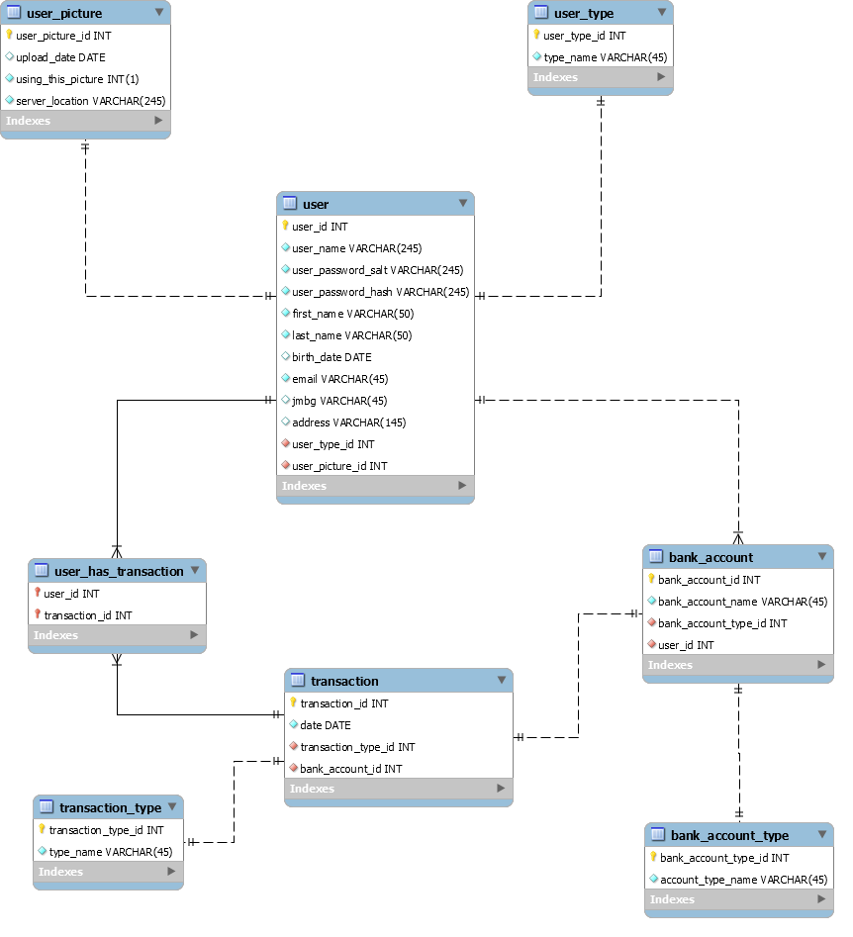

# Novi naslov